БАШҠОРТОСТАН РЕСПУБЛИКАҺЫ  САҠМАҒОШ РАЙОНЫ  муниципаль районЫНЫҢ  ЙОМАШ АУЫЛ СОВЕТЫ  АУЫЛ БИЛӘмӘҺЕ  ХАКИМИӘТЕ | 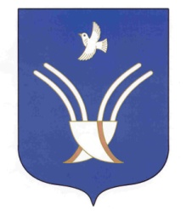 | Администрация  сельского поселения  Юмашевский сельсовет  муниципального района Чекмагушевский район Республики Башкортостан

Ҡ а р а р ПОСТАНОВЛЕНИЕ

01 ноября 2016- й. № 60 от 01 ноября 2016 г.

О подключении уличного освещения.

В соответствии с частью 5 статьи 14 Федерального закона от 06.10.2003 № 131-ФЗ «Об общих принципах организации местного самоуправления в Российской Федерации» администрация сельского поселения Юмашевский сельсовет МР Чекмагушевский район РБ
ПОСТАНОВЛЯЕТ:
1. Подключить уличное освещение в д.Макаровка Чекмагушевского района Республики Башкортостан.
2. Контроль за исполнением настоящего постановления оставляю за собой.

Глава сельского поселения: Е.С.Семенова

